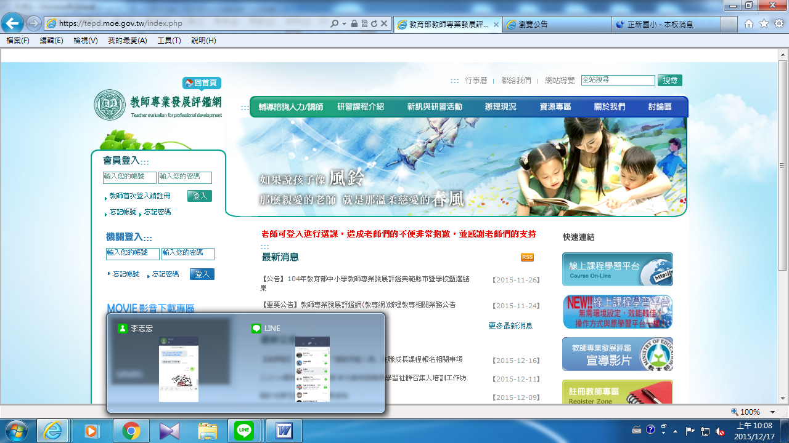
https://tepd.moe.gov.tw/index.php

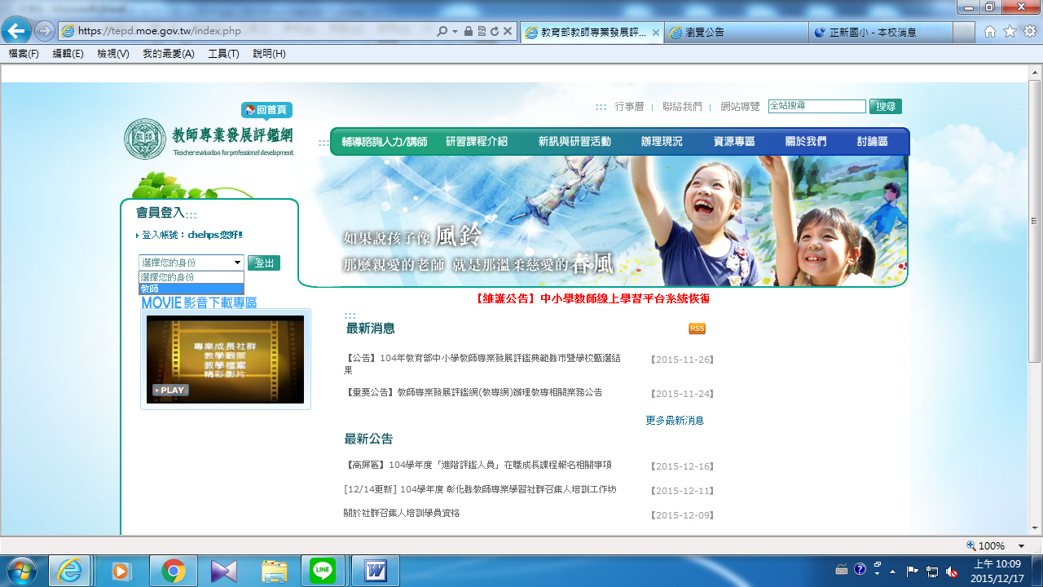
紅框處請選「教師」

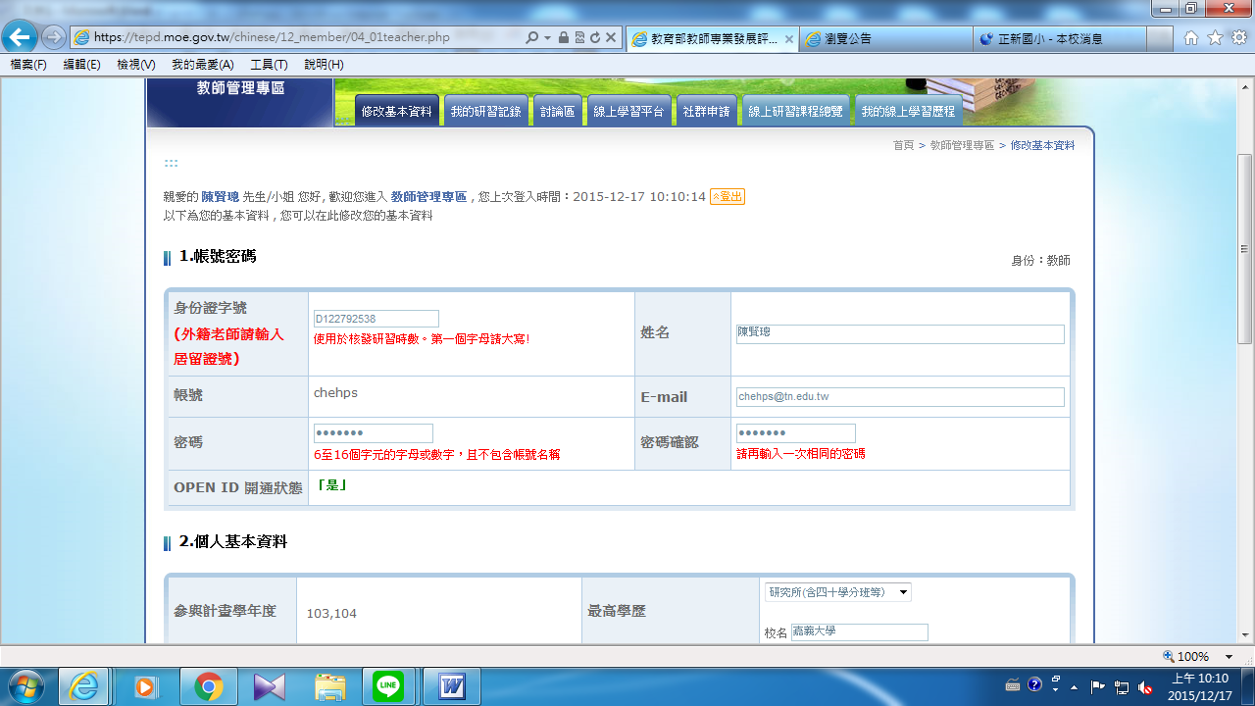
OPEN ID 漫遊狀態--「是」

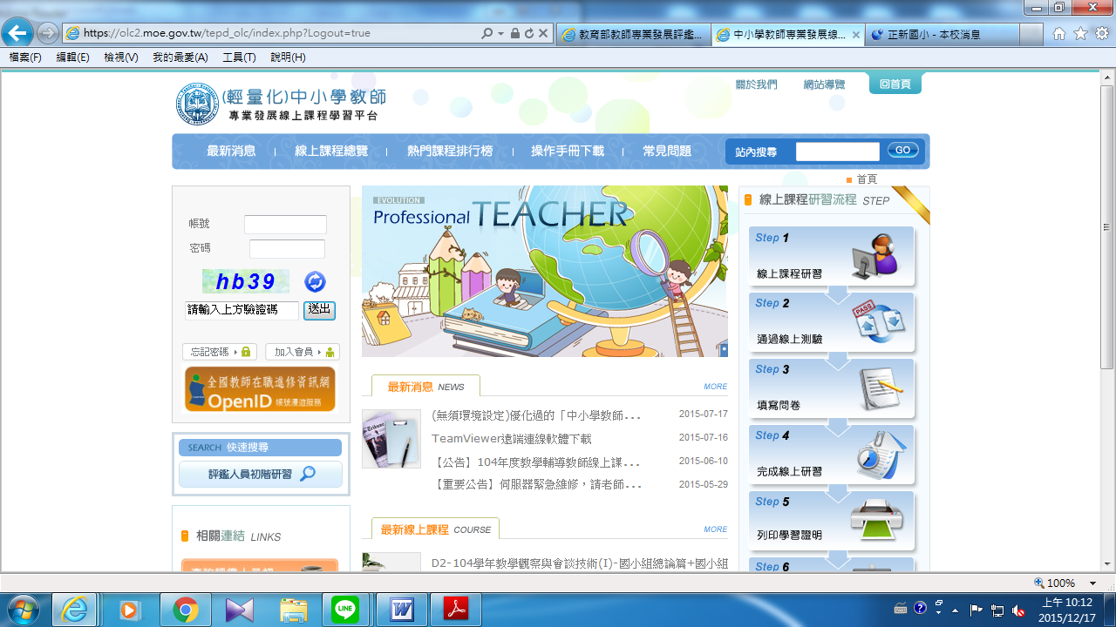
https://olc2.moe.gov.tw/tepd_olc/index.php?Logout=true

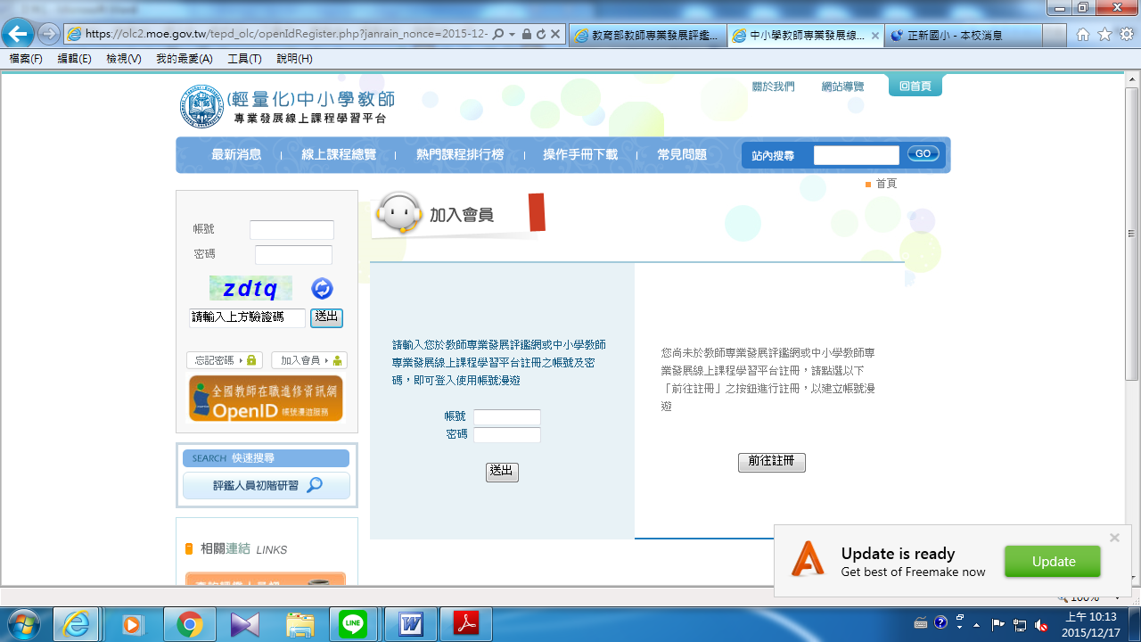
輸入帳號密碼，即可開通

